КОМИТЕТ  РЕСПУБЛИКИ ТАТАРСТАН  ПО ОХРАНЕ ОБЪЕКТОВ КУЛЬТУРНОГО НАСЛЕДИЯ |  | ТАТАРСТАН РЕСПУБЛИКАСЫНЫӉ МӘДӘНИ МИРАС ОБЪЕКТЛАРЫН САКЛАУ КОМИТЕТЫ

ПРИКАЗ БОЕРЫК
№

Об утверждении границ территории объекта культурного наследия регионального значения достопримечательное место «Поселок им. Серго Орджоникидзе (Соцгород)», 1938-1954 гг., расположенного
по адресу: г. Казань, Авиастроительный район, а также требований к осуществлению деятельности и градостроительным регламентам в границах его территории

В соответствии с Федеральным законом от 25 июня 2002 года № 73-ФЗ
«Об объектах культурного наследия (памятниках истории и культуры) народов Российской Федерации», Законом Республики Татарстан от 1 апреля 2005 года
№ 60-ЗРТ «Об объектах культурного наследия в Республике Татарстан»,
на основании заключения государственной историко-культурной экспертизы
от 23.01.2026, в целях сохранения и государственной охраны объектов культурного наследия регионального значения и их территорий как объектов градостроительной деятельности особого регулирования, п р и к а з ы в а ю:
1. Утвердить границы территории объекта культурного наследия регионального значения достопримечательное место «Поселок им. Серго Орджоникидзе (Соцгород)», 1938-1954 гг., расположенного по адресу: г. Казань, Авиастроительный район, согласно приложению № 1 к настоящему приказу.
2. Утвердить требования к осуществлению деятельности и градостроительным регламентам в границах территории объекта культурного наследия регионального значения достопримечательное место «Поселок им. Серго Орджоникидзе (Соцгород)», 1938-1954 гг., расположенного по адресу: г. Казань, Авиастроительный район, согласно приложению № 2 к настоящему приказу.
3. Отделу учета объектов культурного наследия и градостроительной деятельности обеспечить внесение сведений о границах территории указанного объекта культурного наследия в Единый государственный реестр недвижимости
и единый государственный реестр объектов культурного наследия (памятников истории и культуры) народов Российской Федерации.
4. Приказ Комитета Республики Татарстан по охране объектов культурного наследия от 13.10.2023 № 628-П «Об утверждении границ территории объекта культурного наследия регионального значения достопримечательное место «Поселок им. Серго Орджоникидзе (Соцгород)», 1938 - 1954 гг., расположенного по адресу:
г. Казань, Авиастроительный район, а также требований к осуществлению деятельности и градостроительным регламентам в границах его территории» признать утратившим силу.

Председатель И.Н. Гущин

Приложение № 1
к приказу Комитета
Республики Татарстан по охране объектов культурного наследия
от __________ 2026 № _______

Границы территории
объекта культурного наследия регионального значения достопримечательное место «Поселок им. Серго Орджоникидзе (Соцгород)», 1938-1954 гг., расположенного
по адресу: г. Казань, Авиастроительный район

Карта (схема) границ территории объекта культурного наследия регионального значения достопримечательное место «Поселок им. Серго Орджоникидзе (Соцгород)», 1938-1954 гг., расположенного по адресу:
г. Казань, Авиастроительный район

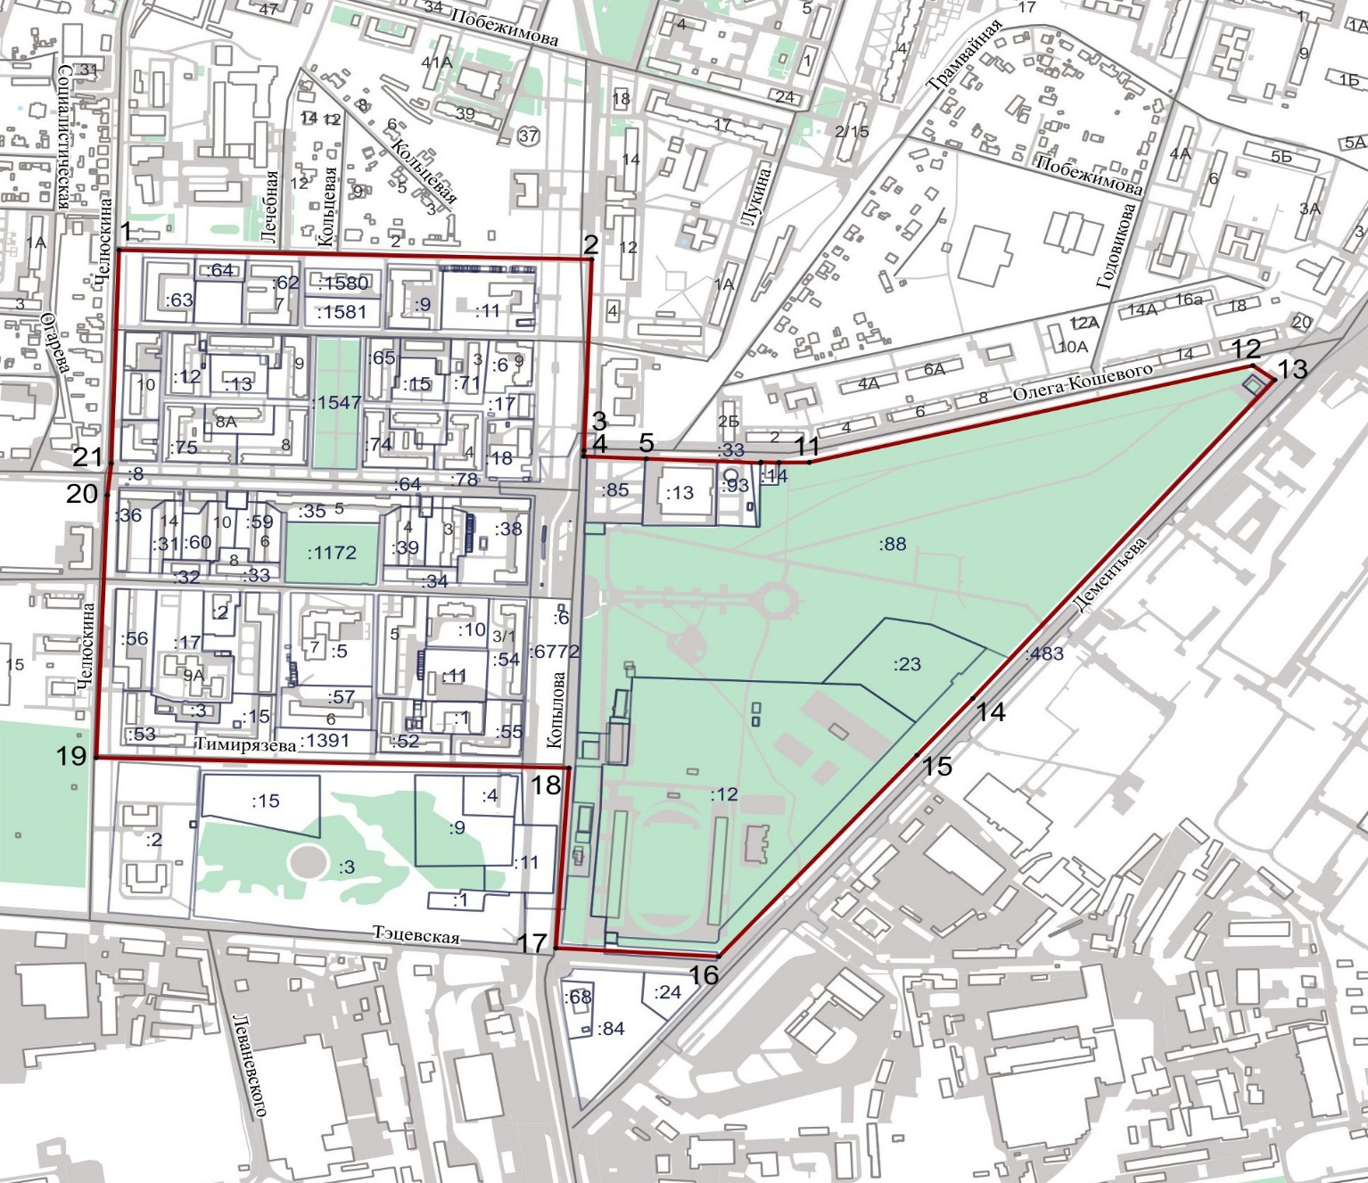
Масштаб 1: 10 000
Условные обозначения:
граница территории объекта культурного наследия регионального значения

Текстовое описание
местоположения границ территории объекта культурного наследия регионального значения достопримечательное место «Поселок им. Серго Орджоникидзе (Соцгород)», 1938-1954 гг., расположенного по адресу:
г. Казань, Авиастроительный район

Границы территории объекта культурного наследия регионального значения достопримечательное место «Поселок им. Серго Орджоникидзе (Соцгород)»,
1938-1954 гг., расположенного по адресу: г. Казань, Авиастроительный район, проходят:

Прохождение границы |  | Описание прохождения границы
от точки | до точки | Описание прохождения границы
1 | 2 | 3
1 | 2 | от точки 1, расположенной на северо-западном углу границы квартала с кадастровым номером 16:50:220206,  на пересечении ул. Челюскина и ул. Социалистической,  в восточном направлении до точки 2, расположенной  на северо-восточном углу границы квартала с кадастровым номером 16:50:220206;
2 | 4 | от точки 2 в южном направлении вдоль ул. Копылова  до точки 4, расположенной на пересечении  ул. Копылова и ул. Олега Кошевого;
4 | 12 | от точки 4 в восточном направлении по границе квартала  с кадастровым номером 16:50:220101 до точки 12, расположенной около северо-восточной границы земельного участка с кадастровым номером 16:50:220101:14;
12 | 13 | от точки 12 в северо-восточном направлении вдоль  ул. Олега Кошевого до точки 13, расположенной около северо-восточного угла земельного участка  с кадастровым номером 16:50:220101:88 на ул. Олега Кошевого;
13 | 14 | от точки 13 в юго-восточном направлении вдоль ограждения парка «Крылья Советов» до точки 14, расположенной около северо-восточного угла земельного участка с кадастровым номером 16:50:220101:88  на ул. Дементьева;
14 | 17 | от точки 14 в юго-западном направлении вдоль  ул. Дементьева до точки 17, расположенной на границе земельного участка с кадастровым номером 16:50:220101:4;
17 | 18 | от точки 17 в западном направлении вдоль ул. Тэцевской до точки 18, расположенной на западной границе квартала с кадастровым номером 16:50:220101, на пересечении  ул. Олега Копылова и ул. Тэцевской;
1 | 2 | 3
18 | 19 | от точки 18 в северном направлении вдоль ул. Копылова  до точки 19, расположенной на юго-восточном углу границы квартала с кадастровым номером 16:50:220208;
19 | 20 | от точки 19 в западном направлении вдоль ул. Тимирязева до точки 20, расположенной на юго-западном углу границы квартала с кадастровым номером 16:50:220208, на пересечении ул.Тимирязева  и ул. Челюскина;
20 | 1 | от точки 20 в северном направлении вдоль  ул. Челюскина до точки 1.

Таблица характерных точек границ территории объекта
культурного наследия регионального значения достопримечательное место
«Поселок им. Серго Орджоникидзе (Соцгород)», 1938-1954 гг.,
расположенного по адресу: г. Казань, Авиастроительный район

№  точки | Координаты точки в местной системе координат (МСК-16)
№  точки | X | Y
1 | 483284.94 | 1302770.66
2 | 483272.58 | 1303334.25
3 | 483016.51 | 1303325.03
4 | 483008.73 | 1303324.70
5 | 483005.48 | 1303399.36
6 | 483000.11 | 1303535.31
7 | 483000.08 | 1303536.06
8 | 483001.11 | 1303536.08
9 | 483000.16 | 1303557.46
10 | 483000.67 | 1303557.50
11 | 483000.72 | 1303593.71
12 | 483130.40 | 1304122.46
13 | 483111.18 | 1304148.48
14 | 482684.47 | 1303788.49
15 | 482608.50 | 1303721.97
16 | 482338.88 | 1303485.87
17 | 482350.29 | 1303291.51
18 | 482591.48 | 1303307.21
19 | 482605.18 | 1302743.53
20 | 482956.47 | 1302756.76
21 | 482999.37 | 1302761.43
1 | 483284.94 | 1302770.66

План границ
объекта культурного наследия регионального значения достопримечательное место «Поселок им. Серго Орджоникидзе (Соцгород)», 1938-1954 гг., расположенного
по адресу: г. Казань, Авиастроительный район

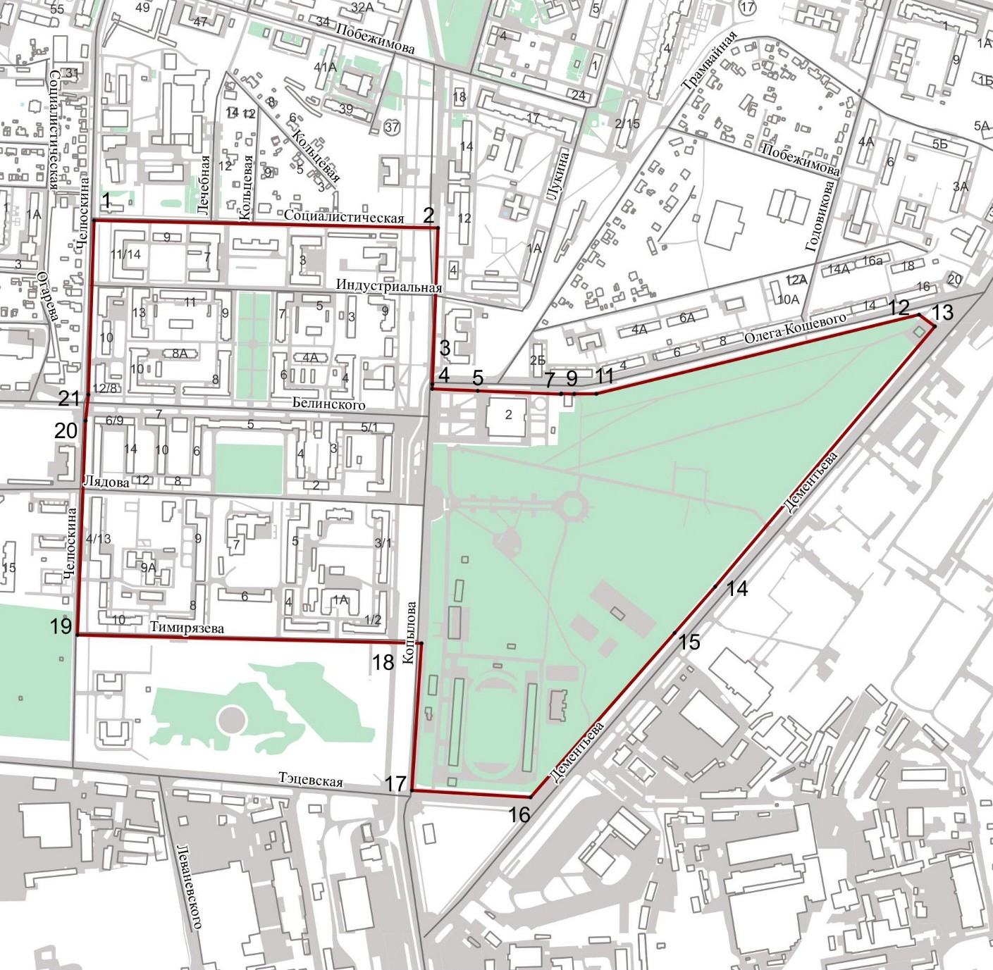

Масштаб: 1:300
Выноска1

Масштаб 1: 10 000
Условные обозначения:
 | граница территории объекта культурного наследия регионального значения
• 1 | характерная точка границы территории объекта культурного наследия регионального значения

Выноска 1

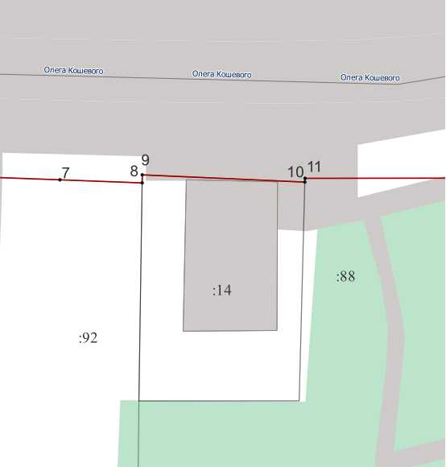
Масштаб: 1: 200
Условные обозначения:
 | граница территории объекта культурного наследия регионального значения
• 1 | характерная точка границы территории объекта культурного наследия  регионального значения

Приложение № 2
к приказу Комитета
Республики Татарстан по охране объектов культурного наследия
от __________ 2026 № _______

Требования
к осуществлению деятельности и градостроительным регламентам в границах территории объекта культурного наследия регионального значения достопримечательное место «Поселок им. Серго Орджоникидзе (Соцгород)»,
1938-1954 гг., расположенного по адресу: г. Казань, Авиастроительный район

Карта (схема) границ зон действия требований к осуществлению деятельности
и градостроительным регламентам в границах территории объекта культурного наследия регионального значения достопримечательное место «Поселок им. Серго Орджоникидзе (Соцгород)», 1938-1954 гг., расположенного по адресу:
г. Казань, Авиастроительный район

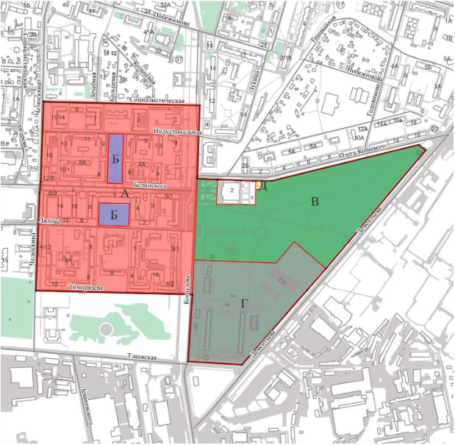Масштаб: 1: 10 000
Условные обозначения:
граница территории объекта культурного наследия регионального значения достопримечательное место «Поселок им. Серго Орджоникидзе (Соцгород)»
граница территории регламентного участка «А»
граница территории регламентного участка «Б»
граница территории регламентного участка «В»
граница территории регламентного участка «Г»
граница территории регламентного участка «Д»
I. Границы зоны действия требований к осуществлению деятельности
и градостроительным регламентам – «A» в границах территории объекта культурного наследия регионального значения достопримечательное место
«Поселок им. Серго Орджоникидзе (Соцгород)», 1938-1954 гг.,
расположенного по адресу: г. Казань, Авиастроительный район

Раздел 1
Сведения об объекте
№ п/п | Характеристики объекта | Описание характеристик
1 | Местоположение объекта | Республика Татарстан, г. Казань,  Авиастроительный район
2 | Площадь объекта +/- величина погрешности определения площади (Р +/- Дельта Р) | 365 601 кв.м
3 | Иные характеристики объекта | -

Раздел 2
Сведения о местоположении границ объекта
1. Система координат: МСК-16, зона 1
2. Сведения о характерных точках границ объекта
Обозначение характерных точек границ | Координаты, метров |  | Метод определения координат характерной точки | Средняя квадратическаяпогрешность положения характерной точки (Mt), метров | Описание обозначения точки на местности (при наличии)
Обозначение характерных точек границ | X | Y | Метод определения координат характерной точки |  | Описание обозначения точки на местности (при наличии)
1 | 2 | 3 | 4 | 5 | 6
1 | 483272.58 | 1303334.25 | Аналитический | 0.1 | -
2 | 483016.51 | 1303325.03 | Аналитический | 0.1 | -
3 | 482591.48 | 1303307.21 | Аналитический | 0.1 | -
4 | 482605.18 | 1302743.53 | Аналитический | 0.1 | -
5 | 482956.47 | 1302756.76 | Аналитический | 0.1 | -
6 | 482999.37 | 1302761.43 | Аналитический | 0.1 | -
7 | 483284.94 | 1302770.66 | Аналитический | 0.1 | -
1 | 483272.58 | 1303334.25 | Аналитический | 0.1 | -
8 | 483169.75 | 1303005.90 | Аналитический | 0.1 | -
9 | 483168.55 | 1303058.74 | Аналитический | 0.1 | -
10 | 482991.29 | 1303054.10 | Аналитический | 0.1 | -
11 | 482992.68 | 1303000.93 | Аналитический | 0.1 | -
8 | 483169.75 | 1303005.90 | Аналитический | 0.1 | -
12 | 482920.98 | 1302970.59 | Аналитический | 0.1 | -
13 | 482919.37 | 1303081.11 | Аналитический | 0.1 | -
14 | 482839.41 | 1303077.46 | Аналитический | 0.1 | -
15 | 482836.49 | 1303075.44 | Аналитический | 0.1 | -
1 | 2 | 3 | 1 | 2 | 3
16 | 482836.77 | 1303067.16 | Аналитический | 0.1 | -
17 | 482838.10 | 1303067.24 | Аналитический | 0.1 | -
18 | 482838.40 | 1303060.00 | Аналитический | 0.1 | -
19 | 482837.05 | 1303059.95 | Аналитический | 0.1 | -
20 | 482839.92 | 1302968.34 | Аналитический | 0.1 | -
12 | 482920.98 | 1302970.59 | Аналитический | 0.1 | -

Раздел 3
Сведения о местоположении измененных (уточненных) границ объекта
1. Система координат: МСК-16
2. Сведения о характерных точках границ объекта
Обозначение характерных точек границ | Существующие координаты, метров |  | Измененные (уточненные) координаты, метров |  | Метод определения координат характе рной точки | Средняя квадратическая погреш- ность положения характерной точки (Mt),  метров | Описание обозначения точки на местности (при наличии)
Обозначение характерных точек границ | X | Y | X | Y | Метод определения координат характе рной точки |  | Описание обозначения точки на местности (при наличии)
1 | 2 | 3 | 4 | 5 | 6 | 7 | 8
- | - | - | - | - | - | - | -
3. Сведения о характерных точках части (частей) границы объекта
1 | 2 | 3 | 4 | 5 | 6 | 7 | 8

Раздел 4

Карта (схема) границ зоны действия требований к осуществлению деятельности
и градостроительным регламентам – «А» в границах территории объекта культурного наследия регионального значения достопримечательное место
«Поселок им. Серго Орджоникидзе (Соцгород)», 1938-1954 гг.,
расположенного по адресу: г. Казань, Авиастроительный район

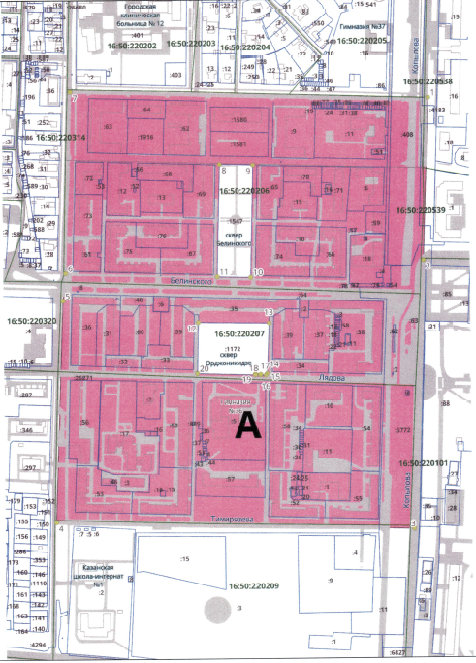

Текстовое описание местоположения границ зоны действия требований
к осуществлению деятельности и градостроительным регламентам – «А»
в границах территории объекта культурного наследия регионального значения достопримечательное место «Поселок им. Серго Орджоникидзе (Соцгород)»,
1938-1954 гг., расположенного по адресу: г. Казань, Авиастроительный район

Прохождение границы |  | Описание прохождения границы
от точки | до точки | Описание прохождения границы
1 | 2 | 3
1 | 3 | от точки 1, расположенной на северо-восточном углу границы квартала с кадастровым номером 16:50:220206, в южном направлении вдоль  ул. Копылова до точки 3, расположенной на западной границе квартала с кадастровым номером 16:50:220101;
3 | 4 | от точки 3 в западном направлении вдоль  ул. Тимирязева до точки 4, расположенной на юго-западном углу границы квартала с кадастровым номером 16:50:220208, на пересечении  ул. Тимирязева и ул. Челюскина;
4 | 7 | от точки 4 в северном направлении вдоль  ул. Челюскина до точки 7, расположенной на северо-западном углу границы квартала с кадастровым номером 16:50:220206, на пересечении  ул. Челюскина и ул. Социалистической;
7 | 1 | от точки 7 в восточном направлении вдоль  ул. Социалистической, пересекая ул. Копылова  до точки 1;
8 | 9 | от точки 8, расположенной на северо-западном углу границы земельного участка с кадастровым номером 16:50:220206:1547, в восточном направлении  по границе земельного участка до точки 9, расположенной на северо-восточном углу границы земельного участка с кадастровым номером 16:50:220206:1547;
9 | 10 | от точки 9 в южном направлении по границе земельного участка до точки 10, расположенной  на юго-восточном углу границы земельного участка  с кадастровым номером 16:50:220206:1547;
10 | 11 | от точки 10 в западном направлении по границе земельного участка до точки 11, расположенной  на юго-западном углу границы земельного участка  с кадастровым номером 16:50:220206:1547;
11 | 8 | от точки 11 в северном направлении по границе земельного участка до точки 8;
1 | 2 | 3
12 | 13 | от точки 12, расположенной на северо-западном углу границы земельного участка с кадастровым номером 16:50:220207:1172, в восточном направлении  по границе земельного участка до точки 13, расположенной на северо-восточном углу границы земельного участка с кадастровым номером 16:50:220207:1172;
13 | 15 | от точки 13 в южном направлении по границе земельного участка до точки 15, расположенной  на юго-восточном углу границы земельного участка  с кадастровым номером 16:50:220207:1172;
15 | 20 | от точки 15 в западном направлении по границе земельного участка до точки 20, расположенной  на юго-западном углу границы земельного участка  с кадастровым номером 16:50:220207:1172;
20 | 12 | от точки 20 в северном направлении по границе земельного участка с кадастровым номером 16:50:220207:1172 до точки 12.

Требования
к осуществлению деятельности и градостроительным регламентам в границах территории объекта культурного наследия регионального значения достопримечательное место
«Поселок им. Серго Орджоникидзе (Соцгород)», 1938-1954 гг., расположенного по адресу: г. Казань, Авиастроительный район (зона - «А»)

1. В границах территории зоны «А» разрешается:
1.1. Капитальный ремонт и реконструкция существующих объектов капитального строительства, отнесенных к предмету охраны достопримечательного места (исторически ценные градоформирующие объекты), осуществляется с учетом следующих требований:
- без изменения существующих габаритов объекта капитального строительства (высоты и площади застройки);
- сохранение внешнего историко-архитектурного облика объекта капитального строительства, которое включает сохранение и (или) восстановление его исторических фасадов, а именно: историческое местоположение оконных и дверных проемов, а также их историческое заполнение (историческая расстекловка окон, исторический рисунок дверных плотен); всех подлинных декоративных элементов фасадов; характера скатной крыши; местоположение эркеров; местоположение балконов и их ограждений; использование в наружной отделке фасадов следующих материалов:
для стен - штукатурка под покраску, светло-серый кирпич и кирпич по покраску;
для скатных крыш - металл под фальц; для окони дверей - дерево или материал, имитирующий дерево; использование в наружной покраске фасадов следующих цветов: для стен - все оттенки охры, коричневого, зеленого и серого цветов;
для декоративных элементов фасадов - светлые оттенки цветов, указанных для стен или тепло-белый; для крыш - все оттенки коричневого и серого цветов;
для металлических ограждений балконов - белый, темно-коричневый, темно-серый
и черный цвета.
1.2. Реконструкция существующих объектов капитального строительства,
не отнесенных к предмету охраны достопримечательного места, осуществляется
с учетом следующих требований:
- для объекта капитального строительства до трех надземных этажей допускается его реконструкция высотой до 14 метров. Высота измеряется от нижней отметки уровня земли под объектом капитального строительства до верхней отметки конька скатной крыши. Устанавливаемые на крыше дымоходы, вентиляция, антенны и иное инженерное оборудование в расчете высоты не учитывается;
- для объекта капитального строительства в четыре надземных этажа и более допускается его реконструкция с сохранением существующих габаритов (высоты);
- архитектурное решение фасадов должно соответствовать или должно быть приведено в соответствие с требованиями сохранения историко-архитектурной среды достопримечательного места;
- использование в наружной отделке фасадов следующих материалов: для стен - штукатурка под покраску, светло-серый кирпич и кирпич по покраску; для скатных крыш - металл под фальц; для окон и дверей - дерево или материал, имитирующий дерево; использование в наружной покраске фасадов следующих цветов: для стен - все оттенки охры, коричневого, зеленого и серого цветов; для декоративных элементов фасадов - светлые оттенки цветов, указанных для стен или тепло-белый; для крыш - все оттенки коричневого и серого цветов; для металлических ограждений балконов - белый, темно-коричневый, темно-серый и черный цвета.
1.3. Строительство объектов капитального строительства на месте хозяйственных построек или на месте снесенных объектов капитального строительства, не представляющих историко-культурной ценности, осуществляется с учетом следующих требований:
- высота объекта капитального строительства не более 14 метров. Высота измеряется от нижней отметки уровня земли под объектом капитального строительства до верхней отметки конька скатной крыши. Устанавливаемые
на крыше дымоходы, вентиляция, антенны и иное инженерное оборудование
в расчете высоты не учитывается.
- архитектурное решение фасадов выполняется в соответствии
с требованиями сохранения историко-архитектурной среды;
- использование в наружной отделке фасадов следующих материалов: для стен - штукатурка под покраску, светло-серый кирпич и кирпич по покраску; для скатных крыш - металл под фальц; для окон и дверей - дерево или материал, имитирующий дерево; использование в наружной покраске фасадов следующих цветов: для стен - все оттенки охры, коричневого, зеленого и серого цветов; для декоративных элементов фасадов - светлые оттенки цветов, указанных для стен или тепло-белый; для крыш - все оттенки коричневого и серого цветов; для металлических ограждений балконов - белый, темно-коричневый, темно-серый и черный цвета.
1.4. Снос объектов капитального строительства и их частей,
не представляющих историко-культурной ценности.
1.5. Реконструкция существующих и формирование новых входных узлов (входы в помещения первых этажах зданий, переведенных из жилого фонда
в нежилой), осуществляется с учетом следующего:
- приведение существующих входных узлов в соответствие с архитектурным решением фасада здания;
- формирование новых входных узлов осуществляется при соблюдении единства архитектурного решения всех размещаемых входных узлов на первом этаже здания, отвечающих также общему архитектурному решению фасада (ов);
1.6. Проведение работ по благоустройству:
- озеленение: сохранение исторического принципа аллейной посадки деревьев вдоль улиц, сохранение существующих деревьев и кустарников, за исключением их санации (вырубка аварийных деревьев, обрезка крон), посадка новых деревьев
и кустарников, устройство газонов и цветников;
- установка малых архитектурных форм (скамьи, урны), а также средств наружного освещения (фонари), отвечающих требованиям сохранения историко­ архитектурной среды;
- организация в границах дворовых пространств детских и спортивных площадок;
- организация парковок на специально оборудованных площадках;
- установка просматриваемых металлических ограждений (забор) высотой
не более 1,2 метра по границам, разделяющим проезжую и пешеходную часть улиц
и дворовых территорий;
- установка просматриваемых металлических ограждений высотой не более
2 метров по границам земельных участков, формирующих территории общего пользования.
1.7. Прокладка новых инженерных сетей подземным способом.
1.8. Реконструкция дорог и проездов без повышения верхних отметок существующего уровня.
1.9. Установка на фасадах информационных конструкций (вывесок) в виде отдельных букв и знаков высотой не более 0,5 метра и на высоте не выше нижней отметки окон второго этажа.
1.10. Ночная архитектурная подсветка фасадов.
2. В границах территории зоны «А» запрещается:
2.1. Снос объектов капитального строительства и их частей, отнесенных
к предмету охраны достопримечательного места.
2.2. Устройство плоской крыши при новом строительств, а также переустройство существующей скатной крыши в плоскую крышу.
2.3. Использование строительных технологий, оказывающих динамическое воздействие на здания, строения и сооружения, отнесенных к предмету охраны достопримечательного места, а также на окружающую застройку и природную среду.
2.4. Фрагментарная отделка и покраска фасадов.
2.5. Установка кондиционеров и антенн на фасадах, формирующих территории общего пользования.
2.6. Установка отдельностоящих крупногабаритных рекламных конструкций, включая размещение рекламы на фасадах.
2.7. Прокладка инженерных сетей надземным и наземным способом.
2.8. Размещение надземных пешеходных переходов.
2.9. Установка ограждений из профнастила, рулонной сетки, рабицы, 3d сетки, поликарбоната и им подобных, за исключением временных (на время проведения ремонтных работ).
2.10. Изменение характера рельефа территории.

II. Границы зоны действия требований к осуществлению деятельности
и градостроительным регламентам – «Б» в границах территории объекта культурного наследия регионального значения достопримечательное место
«Поселок им. Серго Орджоникидзе (Соцгород)», 1938-1954 гг.,
расположенного по адресу: г. Казань, Авиастроительный район

Раздел 1
Сведения об объекте
№ п/п | Характеристики объекта | Описание характеристик
1 | Местоположение объекта | Республика Татарстан, г. Казань, Авиастроительный район
2 | Площадь объекта +/- величина погрешности определения площади  (Р +/- Дельта Р) | 18 388 кв.м
3 | Иные характеристики объекта | -

Раздел 2
Сведения о местоположении границ объекта
1. Система координат: МСК-16
2. Сведения о характерных точках границ объекта
Обозначение характерных точек границ | Координаты, метров |  | Метод определения координат характерной точки | Средняя квадратическая погрешность положения характерной точки (Mt), метров | Описание обозначения точки на местности (при наличии)
Обозначение характерных точек границ | X | Y | Метод определения координат характерной точки |  | Описание обозначения точки на местности (при наличии)
1 | 2 | 3 | 4 | 5 | 6
- | - | - | - | - | -
3. Сведения о характерных точках части (частей) границы объекта
Обозначение характерных точек границ | Координаты, метров |  | Метод определения координат характерной точки | Средняя квадратическая погрешность положения характерной точки (Mt), метров | Описание обозначения точки на местности (при наличии)
Обозначение характерных точек границ | X | Y | Метод определения координат характерной точки |  | Описание обозначения точки на местности (при наличии)
1 | 2 | 3 | 4 | 5 | 6
Участок 1
1 | 483169.75 | 1303005.90 | Аналитический | 0.1 | -
2 | 482992.68 | 1303000.93 | Аналитический | 0.1 | -
3 | 482991.29 | 1303054.10 | Аналитический | 0.1 | -
4 | 483168.55 | 1302058.90 | Аналитический | 0.1 | -
1 | 483169.75 | 1303005.90 | Аналитический | 0.1 | -
1 | 2 | 3 | 4 | 5 | 6
Участок 2
5 | 482920.98 | 1302970.59 | Аналитический | 0.1 | -
6 | 482919.37 | 1303081.11 | Аналитический | 0.1 | -
7 | 482839.41 | 1303077.46 | Аналитический | 0.1 | -
8 | 482836.49 | 1303067.16 | Аналитический | 0.1 | -
9 | 482836.77 | 1303067.16 | Аналитический | 0.1 | -
10 | 482838.10 | 1303067.24 | Аналитический | 0.1 | -
11 | 482838.40 | 1303060.00 | Аналитический | 0.1 | -
12 | 482837.05 | 1303059.95 | Аналитический | 0.1 | -
13 | 482839.92 | 1302968.34 | Аналитический | 0.1 | -
5 | 482920.98 | 1302970.59 | Аналитический | 0.1 | -

Раздел 3
Сведения о местоположении измененных (уточненных) границ объекта
1. Система координат: МСК-16
2. Сведения о характерных точках границ объекта
Обозна- чение ха- рактерных точек границ | Существующие координаты, метров |  | Измененные (уточненные) координаты, метров |  | Метод определ ения координат характер  ной точки | Средняя квадратич еская погреш- ность положения характерн ой точки (Mt),  метров | Описа- ние обознач ения точки на местно- сти (при наличии)
Обозна- чение ха- рактерных точек границ | X | Y | X | Y | Метод определ ения координат характер  ной точки |  | Описа- ние обознач ения точки на местно- сти (при наличии)
1 | 2 | 3 | 4 | 5 | 6 | 7 | 8
- | - | - | - | - | - | - | -
3. Сведения о характерных точках части (частей) границы объекта
1 | 2 | 3 | 4 | 5 | 6 | 7 | 8

Раздел 4

Карта (схема) границ зоны действия требований к осуществлению деятельности и градостроительным регламентам – «Б» в границах территории объекта культурного наследия регионального значения достопримечательное место
«Поселок им. Серго Орджоникидзе (Соцгород)», 1938-1954 гг.,
расположенного по адресу: г. Казань, Авиастроительный район

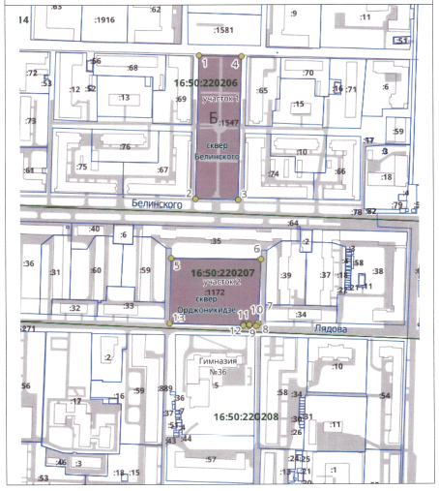

Текстовое описание местоположения границ зоны действия требований
к осуществлению деятельности и градостроительным регламентам – «Б» в границах территории объекта культурного наследия регионального значения достопримечательное место «Поселок им. Серго Орджоникидзе (Соцгород)»,
1938-1954 гг., расположенного по адресу: г. Казань, Авиастроительный район

Прохождение границы |  | Описание прохождения границы
от точки | до точки | Описание прохождения границы
Участок 1
1 | 2 | от точки 1, расположенной на северо-западном углу границы земельного участка с кадастровым номером 16:50:220206:1547, в южном направлении по границе земельного участка до точки 2, расположенной на юго-западном углу границы земельного участка с кадастровым номером 16:50:220206:1547;
2 | 3 | от точки 2 в восточном направлении по границе земельного участка до точки 3, расположенной на юго-восточном углу границы земельного участка  с кадастровым номером 16:50:220206:1547;
3 | 4 | от точки 3 в северном направлении по границе земельного участка до точки 4, расположенной на северо-восточном углу границы земельного участка с кадастровым номером 16:50:220206:1547;
4 | 1 | от точки 4 в западном направлении по границе земельного участка с кадастровым номером 16:50:220206:1547  до точки 1;
Участок 2
5 | 6 | от точки 5, расположенной на северо-западном углу границы земельного участка с кадастровым номером 16:50:220207:1172, в восточном направлении по границе земельного участка до точки 6, расположенной на северо-восточном углу границы земельного участка  с кадастровым номером 16:50:220207:1172;
6 | 8 | от точки 6 в южном направлении по границе земельного участка до точки 8, расположенной на юго-восточном углу границы земельного участка с кадастровым номером 16:50:220207:1172;
8 | 13 | от точки 8 в западном направлении по границе земельного участка до точки 13, расположенной на юго-западном углу границы земельного участка  с кадастровым номером 16:50:220207:1172;
13 | 5 | от точки 13 в северном направлении по границе земельного участка с кадастровым номером 16:50:220207:1172 до точки 5.
Требования к осуществлению деятельности и градостроительным регламентам
в границах территории объекта культурного наследия регионального значения достопримечательное место «Поселок им. Серго Орджоникидзе (Соцгород)»,
1938-1954 гг., расположенного по адресу:
г. Казань, Авиастроительный район (зона- «Б»)

- В границах территории зоны «Б» разрешается:
1.1. Проведение работ по благоустройству:
- сохранение существующей планировочной организации скверов
им. Белинского и им. Орджоникидзе (направление пешеходных аллей, местоположение площадок для отдыха) и ее элементов (фонтаны, лестницы, спуски, подпорные стенки и иные);
- ремонт существующих памятников (скульптур и памятных знаков), а также установка новых высотой не более 3 метров, озеленение: сохранение существующих деревьев и кустарников, за исключением их санации (вырубка аварийных деревьев, обрезка крон), посадка новых деревьев и кустарников; устройство газонов
и цветников;
- использование в покрытии пешеходных аллей и площадок тротуарной плитки серых и коричневых оттенков;
- установка малых архитектурных форм (скамьи, урны), а также средств наружного освещения (фонари), отвечающих требованиям сохранения историко­ архитектурной среды;
- реконструкция существующего ограждения (забор), установленного
по границе территории сквера, а также установка нового просматриваемого металлического ограждения высотой не более 1,2 метра;
- установка систем видеонаблюдения.
1.2. Прокладка инженерных коммуникаций подземным способом.
1.3. Ночная архитектурная подсветка элементов сквера (фонтаны, памятники, деревья).
2. В границах территории зоны «Б» запрещается:
2.1. Строительство объектов капитального строительства, а также размещение некапитальных строений и сооружений.
2.2. Использование строительных технологий, оказывающих динамическое воздействие на здания, строения и сооружения, отнесенных к предмету охраны достопримечательного места, а также окружающую застройку и природную среду.
2.3. Прокладка инженерных коммуникаций наземным и надземным способами.
2.4. Транзитный проезд транспорта и организация парковок.
2.5. Изменение характера рельефа.
2.6. Установка всех видов рекламных конструкций.

III. Границы зоны действия требований к осуществлению деятельности
и градостроительным регламентам – «В» в границах территории объекта культурного наследия регионального значения достопримечательное место
«Поселок им. Серго Орджоникидзе (Соцгород)», 1938-1954 гг.,
расположенного по адресу: г. Казань, Авиастроительный район

Раздел 1
Сведения об объекте
№ п/п | Характеристики объекта | Описание характеристик
1 | Местоположение объекта | Республика Татарстан, г. Казань, Авиастроительный район
2 | Площадь объекта +/- величина погрешности определения площади (Р +/- Дельта Р) | 194 314,0 кв.м +/- 154,3 кв.м
3 | Иные характеристики объекта | -

Раздел 2
Сведения о местоположении границ объекта
1. Система координат: МСК-16, зона 1
2. Сведения о характерных точках границ объекта
Обозначение характерных точек границ | Координаты, метров |  | Метод определения координат характерной точки | Средняя квадратическая погрешность положения характерной точки (Mt), метров | Описание обозначения точки на местности (при наличии)
Обозначение характерных точек границ | X | Y | Метод определения координат характерной точки |  | Описание обозначения точки на местности (при наличии)
1 | 2 | 3 | 4 | 5 | 6
1 | 483008.73 | 1303324.70 | Аналитический | 0.1 | -
2 | 483005.69 | 1303398.16 | Аналитический | 0.1 | -
3 | 482916.28 | 1303394.46 | Аналитический | 0.1 | -
4 | 482915.68 | 1303480.76 | Аналитический | 0.1 | -
5 | 482915.83 | 1303482.18 | Аналитический | 0.1 | -
6 | 482916.48 | 1303488.25 | Аналитический | 0.1 | -
7 | 482914.50 | 1303530.90 | Аналитический | 0.1 | -
8 | 482914.34 | 1303534.46 | Аналитический | 0.1 | -
9 | 482970.64 | 1303535.00 | Аналитический | 0.1 | -
10 | 482970.66 | 1303556.70 | Аналитический | 0.1 | -
11 | 482991.71 | 1303557.24 | Аналитический | 0.1 | -
12 | 483000.16 | 1303557.46 | Аналитический | 0.1 | -
13 | 483000.67 | 1303557.50 | Аналитический | 0.1 | -
14 | 483000.72 | 1303593.71 | Аналитический | 0.1 | -
15 | 483130.40 | 1304122.46 | Аналитический | 0.1 | -
16 | 483111.19 | 1304148.48 | Аналитический | 0.1 | -
17 | 482684.47 | 1303788.49 | Аналитический | 0.1 | -
18 | 482781.65 | 1303674.83 | Аналитический | 0.1 | -
1 | 2 | 3 | 4 | 5 | 6
19 | 482704.69 | 1303608.86 | Аналитический | 0.1 | -
20 | 482715.75 | 1303312.42 | Аналитический | 0.1 | -
1 | 483008.73 | 1303324.70 | Аналитический | 0.1 | -

3. Сведения о характерных точках части (частей) границы объекта
Обозначение характерных точек части границы | Координаты, метров |  | Метод определения координат характерной точки | Средняя квадратическая погрешность положения характерной точки (Mt), метров | Описание обозначения точки на местности (при наличии)
Обозначение характерных точек части границы | X | Y | Метод определения координат характерной точки |  | Описание обозначения точки на местности (при наличии)
1 | 2 | 3 | 4 | 5 | 6
- | - | - | - | - | -

Раздел 3
Сведения о местоположении измененных (уточненных) границ объекта
1. Система координат: МСК-16
2. Сведения о характерных точках границ объекта
Обозначение характерных точек границ | Существующие координаты, метров |  | Измененные (уточненные) координаты, метров |  | Метод определения координат характерной  точки | Средняя квадратическая погрешность  положения характерной точки (Mt),  метров | Описа- ние обозначения точки на местно- сти (при наличии)
Обозначение характерных точек границ | X | Y | X | Y | Метод определения координат характерной  точки |  | Описа- ние обозначения точки на местно- сти (при наличии)
1 | 2 | 3 | 4 | 5 | 6 | 7 | 8
- | - | - | - | - | - | - | -
3. Сведения о характерных точках части (частей) границы объекта
1 | 2 | 3 | 4 | 5 | 6 | 7 | 8

Раздел 4

Карта (схема) границ зоны действия требований к осуществлению деятельности и градостроительным регламентам – «В» в границах территории объекта культурного наследия регионального значения достопримечательное место
«Поселок им. Серго Орджоникидзе (Соцгород)», 1938-1954 гг.,
расположенного по адресу: г. Казань, Авиастроительный район

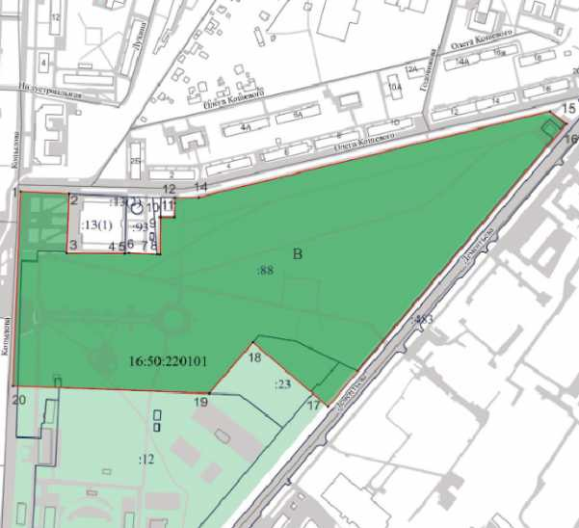
Выноска2
Масштаб: 1: 5 500
Условные обозначения:
 |  |  | граница территории регламентного участка «В»
 |  |  | территория регламентного участка «В»
- 1 |  |  | характерная точка границы территории регламентного участка «В»

Выноска 2

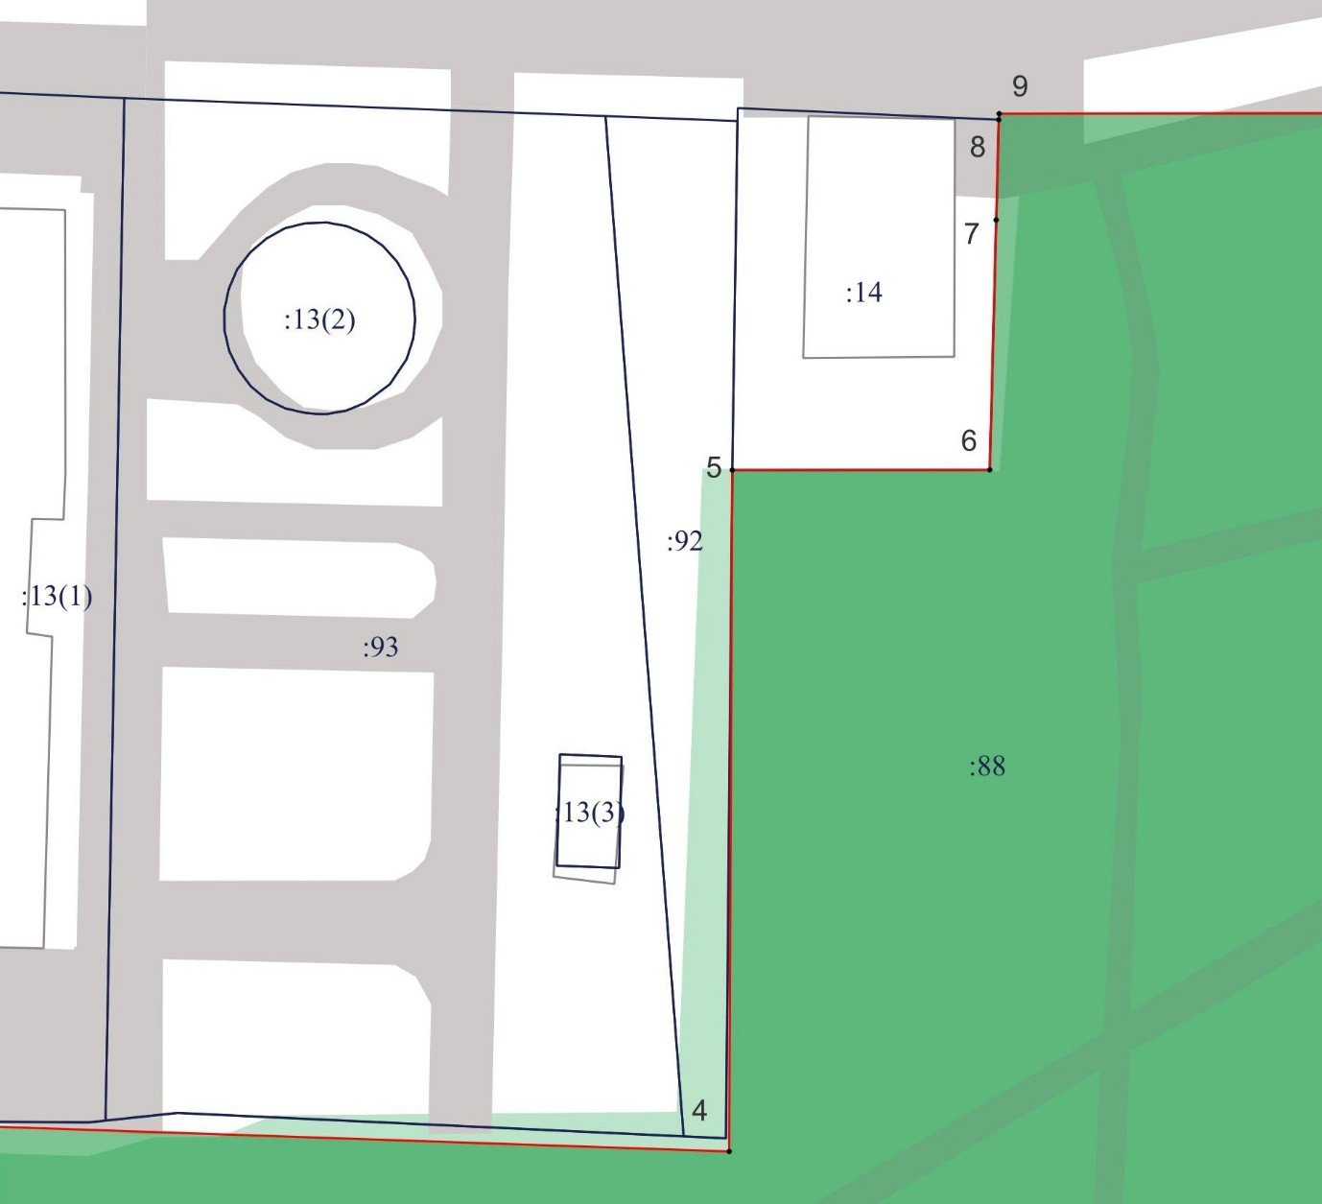
Масштаб: 1: 600
Условные обозначения:
 |  |  | граница территории регламентного участка «В»
 |  |  | территория регламентного участка «В»
- 1 |  |  | характерная точка границы территории регламентного участка «В»

Текстовое описание местоположения границ зоны действия требований
к осуществлению деятельности и градостроительным регламентам – «В» в границах территории объекта культурного наследия регионального значения достопримечательное место «Поселок им. Серго Орджоникидзе (Соцгород)»,
1938-1954 гг., расположенного по адресу: г. Казань, Авиастроительный район

Прохождение границы |  | Описание прохождения границы
от точки | до точки | Описание прохождения границы
1 | 2 | 3
1 | 2 | от точки 1, расположенной на пересечении  ул. Копылова и ул. Олега Кошевого, в восточном направлении до точки 2, расположенной у северо- западного угла границы земельного участка  с кадастровым номером 16:50:220101:13;
2 | 3 | от точки 2 в южном направлении по границе земельного участка с кадастровым номером 16:50:220101:13  до точки 3, расположенной у юго- западного угла границы данного земельного участка;
3 | 8 | от точки 3 в восточном направлении до точки 8, расположенной на юго-восточном углу границы земельного участка с кадастровым номером 16:50:220101:92;
8 | 9 | от точки 8 в северном направлении вдоль границы земельного участка с кадастровым номером 16:50:220101:92 до точки 9, расположенной на юго-западном углу границы земельного участка  с кадастровым номером 16:50:220101:14;
9 | 10 | от точки 9 в восточном направлении до точки 10, расположенной на юго-восточном углу границы земельного участка с кадастровым номером 16:50:220101:14;
10 | 13 | от точки 10 в северном направлении до точки 13, расположенной на северо-западном углу границы земельного участка с кадастровым номером 16:50:220101:88;
13 | 14 | от точки 13 в восточном направлении вдоль ул. Олега Кошевого до точки 14, расположенной на северном внутреннем углу земельного участка с кадастровым номером 16:50:220101:88;
14 | 15 | от точки 14 в северо-восточном направлении вдоль  ул. Олега Кошевого до точки 15, расположенной около северо-восточного угла земельного участка  с кадастровым номером 16:50:220101:88 на ул. Олега Кошевого;
1 | 2 | 3
15 | 16 | от точки 15 в юго-восточном направлении вдоль ограждения парка «Крылья Советов» до точки 16, расположенной около северо-восточного угла земельного участка с кадастровым номером 16:50:220101:88 на ул. Дементьева;
16 | 17 | от точки 16 в юго-западном направлении до точки 17, расположенной на юго-восточном углу границы земельного участка с кадастровым номером 16:50:220101:88;
17 | 18 | от точки 17 в северо-западном направлении до точки 18, расположенной в парковом массиве на ближней южной границе земельного участка с кадастровым номером 16:50:220101:88;
18 | 19 | от точки 18 в юго-западном направлении до точки 19, расположенной в парковом массиве на юго- западной границе земельного участка с кадастровым номером 16:50:220101:88;
19 | 20 | от точки 19 в западном направлении до точки 20, расположенной на юго-западном углу границы земельного участка с кадастровым номером 16:50:220101:88 по ул. Олега Кошевого;
20 | 1 | от точки 20 в северном направлении вдоль  ул. Копылова до точки 1.

Требования к осуществлению деятельности и градостроительным регламентам
в границах территории объекта культурного наследия регионального значения
достопримечательное место «Поселок им. Серго Орджоникидзе (Соцгород)»,
1938 - 1954 гг., расположенного по адресу: г. Казань, Авиастроительный район
(зона - «В»)

- В границах территории зоны «В» разрешается:
1.1. Проведение работ по благоустройству:
- сохранение существующей планировочной организации площади перед Дворцом культуры им. Ленина и парка «Крылья Советов» и их элементов, отнесенных к предмету охраны достопримечательного места;
- реконструкция существующих памятников (скульптур и памятных знаков);
- установка новых памятников (скульптур и памятных знаков) высотой
не более 4 метров на территории парка;
- озеленение: сохранение существующих деревьев и кустарников,
за исключением их санации (вырубка аварийных деревьев, обрезка крон), посадка новых деревьев и кустарников; устройство газонов и цветников;
- использование в покрытии пешеходной части парка (аллей, площадок
для отдыха) и площади перед Дворцом культуры им. Ленина тротуарной плитки серых и коричневых оттенков, в парке дополнительно - дерево, гравий;
- установка малых архитектурных форм (скамьи, урны), а также средств наружного освещения (фонари), отвечающих требованиям сохранения историко­ архитектурной среды;
- реконструкция существующего просматриваемого металлического ограждения (забор) по границе территории парка и установка нового ограждения
по аналогии с существующим;
- размещение в границах территории парка детских площадок и открытых сцен;
- установка временных праздничных конструкций;
- установка систем видеонаблюдения;
1.2. Размещение некапитальных строений и сооружений (туалеты) высотой
не более 4 метров;
1.3. Размещение объектов нестационарной розничной торговли (по продаже выпечки, мороженного, прохладительных напитков, чая, кофе) высотой не более
4 метров и площадью застройки не более 20 кв.метров;
1.4. Прокладка инженерных коммуникаций подземным способом.
1.5. Ночная архитектурная подсветка территории площади, парка
и их элементов (фонтаны, памятники, парадный вход в парк, деревья).
1.6. Реконструкция существующих и прокладка новых инженерных сетей подземным способом.
2. В границах территории зоны «В» запрещается:
2.1. Строительство объектов капитального строительства.
2.2. Использование строительных технологий, оказывающих динамическое воздействие на здания, строения и сооружения, отнесенных к предмету охраны достопримечательного места, а также окружающую застройку и природную среду.
2.3. Прокладка инженерных коммуникаций наземным и надземным способами.
2.4. Транзитный проезд транспорта и организация парковок.
2.5. Изменение характера рельефа.
2.6. Установка всех видов рекламных конструкций.
2.7. Установка ограждений из профнастила, рулонной сетки, рабицы, 3d сетки, поликарбоната и им подобных, за исключением временных (на время проведения ремонтных работ).

IV. Границы зоны действия требований к осуществлению деятельности
и градостроительным регламентам - «Г» в границах территории объекта
культурного наследия регионального значения достопримечательное место
«Поселок им. Серго Орджоникидзе (Соцгород)», 1938-1954 гг., расположенного
по адресу: г. Казань, Авиастроительный район

Раздел 1
Сведения об объекте
№ п/п | Характеристики объекта | Описание характеристик
1 | Местоположение объекта | Республика Татарстан, г. Казань, Авиастроительный район
2 | Площадь объекта +/- величина погрешности определения площади (Р +/- Дельта Р) | 131 866 кв.м
3 | Иные характеристики объекта | -

Раздел 2
Сведения о местоположении границ объекта
1. Система координат: МСК-16
2. Сведения о характерных точках границ объекта
Обозначение  характерных точек  границ | Координаты, метров |  | Метод | Средняя квадратическая  погрешность положения характерной  точки (Mt),  метров | Описание обозначения точки на местности  (при наличии)
Обозначение  характерных точек  границ |  |  | определения  координат  характерной  точи |  | Описание обозначения точки на местности  (при наличии)
Обозначение  характерных точек  границ | X | Y | определения  координат  характерной  точи |  | Описание обозначения точки на местности  (при наличии)
1 | 2 | 3 | 4 | 5 | 6
- | - | - | - | - | -
3. Сведения о характерных точках части (частей) границы объекта
Обозначение характерных точек части границ | Координаты, метров |  | Метод  определения  координат  характерно  точки | Средняя квадратическая  погрешность положения  характерной  точки (Mt),  метров | Описание  обозначения точки на местности  (при  наличии)
Обозначение характерных точек части границ | X | Y | Метод  определения  координат  характерно  точки |  | Описание  обозначения точки на местности  (при  наличии)
1 | 2 | 3 | 4 | 5 | 6
1 | 482781.65 | 1303674.83 | Аналитический | 0.1 | -
2 | 482684.47 | 1303788.49 | Аналитический | 0.1 | -
3 | 482608.50 | 1303721.97 | Аналитический | 0.1 | -
4 | 482338.88 | 1303485.87 | Аналитический | 0.1 | -
5 | 482350.29 | 1303291.51 | Аналитический | 0.1 | -
1 | 2 | 3 | 4 | 5 | 6
6 | 482591.48 | 1303307.21 | Аналитический | 0.1 | -
7 | 482715.75 | 1303312.42 | Аналитический | 0.1 | -
8 | 482704.69 | 1303608.86 | Аналитический | 0.1 | -
1 | 482781.65 | 1303674.83 | Аналитический | 0.1 | -

Раздел 3
Сведения о местоположении измененных (уточненных) границ объекта
1. Система координат: МСК-16
2. Сведения о характерных точках границ объекта
Обозна- чение характерных точек границ | Существующие координаты, метров |  | Измененные (уточненные) координаты, метров |  | Метод определ ения координ ат характе рной точки | Средняя квадрати-ческая погреш- ность положения характерной точки (Mt),  метров | Описание обозначения точки на местности (при наличии)
Обозна- чение характерных точек границ | X | Y | X | Y | Метод определ ения координ ат характе рной точки |  | Описание обозначения точки на местности (при наличии)
1 | 2 | 3 | 4 | 5 | 6 | 7 | 8
- | - | - | - | - | - | - | -
3. Сведения о характерных точках части (частей) границы объекта
1 | 2 | 3 | 4 | 5 | 6 | 7 | 8

Раздел 4

Карта (схема) границ зоны действия требований к осуществлению деятельности и градостроительным регламентам – «Г» в границах территории объекта культурного наследия регионального значения достопримечательное место
«Поселок им. Серго Орджоникидзе (Соцгород)», 1938-1954 гг.,
расположенного по адресу: г. Казань, Авиастроительный район

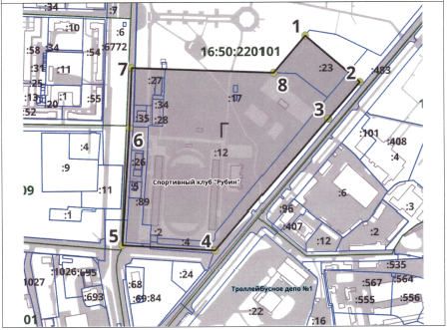

Текстовое описание местоположения границ зоны действия требований
к осуществлению деятельности и градостроительным регламентам – «Г»
в границах территории объекта культурного наследия регионального значения достопримечательное место «Поселок им. Серго Орджоникидзе (Соцгород)»,
1938-1954 гг., расположенного по адресу: г. Казань, Авиастроительный район

Прохождение границы |  | Описание прохождения границы
от точки | до точки | Описание прохождения границы
1 | 2 | от точки 1, расположенной на границе земельного участка с кадастровым номером 16:50:220101:23,  в юго-восточном направлении до точки 2, расположенной около юго-восточного угла территории парка «Крылья советов»;
2 | 4 | от точки 2 в юго-западном направлении вдоль  ул. Дементьева до точки 4, расположенной  на границе земельного участка с кадастровым номером 16:50:220101:14;
4 | 5 | от точки 4 в западном направлении вдоль  ул. Тэцевская до точки 5, расположенной  на западной границе квартала с кадастровым номером 16:50:220101, на пересечении  ул. Копылова и ул. Тэцевская;
5 | 7 | от точки 5 в северном направлении вдоль  ул. Копылова до точки 7, расположенной около юго-западного угла территории парка «Крылья советов»;
7 | 8 | от точки 7 в восточном направлении по границе земельного участка до точки 8, расположенной  на углу границы земельного участка с кадастровым номером 16:50:220101:23;
8 | 1 | от точки 8 в северо-восточном направлении  по границе земельного участка до точки 1.

Требования к осуществлению деятельности и градостроительным регламентам
в границах территории объекта культурного наследия регионального значения достопримечательное место «Поселок им. Серго Орджоникидзе (Соцгород)»,
1938-1954 гг., расположенного по адресу: г. Казань, Авиастроительный район
(зона - «Г»)

- В границах территории зоны «Г» разрешается:
1.1 Реконструкция существующих и строительство новых спортивных сооружений высотой не более 26 метров, включая устройство открытых спортивных площадок.
1.2. Реконструкция существующих инженерных сетей и прокладка новых инженерных сетей подземным способом.
1.3. Проведение работ по благоустройству:
- проведение работ по озеленению: посадка деревьев и кустарников, устройство газонов и цветников;
- установка малых архитектурных форм (скамьи, урны), а также отдельно стоящих средств наружного освещения, отвечающих требованиям формирования историко-архитектурной среды;
- установка систем видеонаблюдения;
- организация парковок на специально оборудованных площадках;
- установка по границе земельного участка просматриваемого металлического ограждения (забор) высотой не более 4 метров.
2. В границах территории зоны «Г» запрещается:
2.1. Использование строительных технологий, оказывающих динамическое воздействие на здания, строения и сооружения, отнесенных к предмету охраны достопримечательного места, а также окружающую застройку и природную среду.
2.2. Прокладка инженерных коммуникаций наземным и надземным способами.
2.3. Применение в покраске фасадов ярких цветовых гамм.
2.4. Установка крупноформатных рекламных конструкций.
2.5. Изменение характера рельефа.
2.6. Установка ограждений из профнастила, рулонной сетки, рабицы, 3d сетки, поликарбоната и им подобных, за исключением временных (на время проведения ремонтных работ).

V. Границы зоны действия требований к осуществлению деятельности
и градостроительным регламентам – «Д» в границах территории объекта культурного наследия регионального значения достопримечательное место
«Поселок им. Серго Орджоникидзе (Соцгород)», 1938-1954 гг.,
расположенного по адресу: г. Казань, Авиастроительный район

Раздел 1
Сведения об объекте
№ п/п | Характеристики объекта | Описание характеристик
1 | Местоположение объекта | Республика Татарстан, г. Казань, Авиастроительный район
2 | Площадь объекта +/- величина погрешности определения площади (Р +/- Дельта Р) | 655,8 кв.м +/- 9,0 кв.м
3 | Иные характеристики объекта | -

Раздел 2
Сведения о местоположении границ объекта
1. Система координат: МСК-16, зона 1
2. Сведения о характерных точках границ объекта
Обозначениехарактерных точек  границ | Координаты, метров |  |  | Метод | Средняя квадратическаяпогрешность положения характерной точки (Mt), метров | Описание обозначения точки на местности (при наличии)
Обозначениехарактерных точек  границ |  |  |  | определения координат характерной  точки |  | Описание обозначения точки на местности (при наличии)
Обозначениехарактерных точек  границ | X | Y |  | определения координат характерной  точки |  | Описание обозначения точки на местности (при наличии)
1 | 2 | 3 |  | 4 | 5 | 6
1 | 483001.14 | 1303535.46 |  | Аналитический | 0.1 | -
2 | 483000.16 | 1303557.46 |  | Аналитический | 0.1 | -
3 | 482970.66 | 1303556.70 |  | Аналитический | 0.1 | -
4 | 482970.64 | 1303535.00 |  | Аналитический | 0.1 | -
5 | 483000.05 | 1303535.44 |  | Аналитический | 0.1 | -
1 | 483001.14 | 1303535.46 |  | Аналитический | 0.1 | -
3. Сведения о характерных точках части (частей) границы объекта
Обозначениехарактерных точек части границы | Координаты, метров |  | Метод определения координат характерной  точки |  | Средняя квадратическаяпогрешность положения характерной точки (Mt), метров | Описание обозначения точки на местности (при наличии)
Обозначениехарактерных точек части границы | X | Y |  |  |  | Описание обозначения точки на местности (при наличии)
1 | 2 | 3 | 4 |  | 5 | 6
- | - | - | - |  | - | -
Раздел 3
Сведения о местоположении измененных (уточненных) границ объекта
1. Система координат: МСК-16
2. Сведения о характерных точках границ объекта
Обозна- чение ха- рактерных точек границ | Существующие координаты, метров |  | Измененные (уточненные) координаты, метров |  | Метод определения координат характерн-ой точки | Средняя квадратическая погреш- ность положения характерной точки (Mt),  метров | Описание обозначения точки на местности (при наличии)
Обозна- чение ха- рактерных точек границ | X | Y | X | Y | Метод определения координат характерн-ой точки |  | Описание обозначения точки на местности (при наличии)
1 | 2 | 3 | 4 | 5 | 6 | 7 | 8
- | - | - | - | - | - | - | -
3. Сведения о характерных точках части (частей) границы объекта
1 | 2 | 3 | 4 | 5 | 6 | 7 | 8
- | - | - | - | - | - | - | -

Раздел 4

Карта (схема) границ зоны действия требований к осуществлению деятельности и градостроительным регламентам – «Д» в границах территории объекта культурного наследия регионального значения достопримечательное место
«Поселок им. Серго Орджоникидзе (Соцгород)», 1938-1954 гг.,
расположенного по адресу: г. Казань, Авиастроительный район

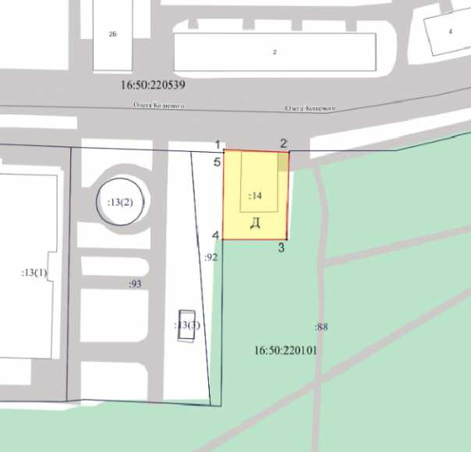
Масштаб: 1: 1 000
Условные обозначения:
 |  |  | граница территории регламентного участка «Д»
 |  |  | территория регламентного участка «Д»
- 1 |  |  | характерная точка границы территории регламентного участка «Д»

Текстовое описание местоположения границ зоны действия требований
к осуществлению деятельности и градостроительным регламентам – «Д» в границах территории объекта культурного наследия регионального значения достопримечательное место «Поселок им. Серго Орджоникидзе (Соцгород)»,
1938-1954 гг., расположенного по адресу: г. Казань, Авиастроительный район

Прохождение границы |  | Описание прохождения границы
от точки | до точки | Описание прохождения границы
1 | 2 | от точки 1, расположенной у северо-западного угла границы земельного участка с кадастровым номером 16:50:220101:14, в восточном направлении до точки 2, расположенной на северо-восточном углу границы данного земельного участка;
2 | 3 | от точки 2 в южном направлении по границе земельного участка с кадастровым номером 16:50:220101:14 до точки 3, расположенной на юго-восточном углу границы данного земельного участка;
3 | 4 | от точки 3 в западном направлении до точки 4, расположенной на юго-западной границе земельного участка с кадастровым номером 16:50:220101:14;
4 | 1 | от точки 4 в северном направлении до точки 1.

Требования к осуществлению деятельности и градостроительным регламентам
в границах территории объекта культурного наследия
регионального значения достопримечательное место
«Поселок им. Серго Орджоникидзе (Соцгород)», 1938 - 1954 гг.,
расположенного по адресу: г. Казань, Авиастроительный район (зона - «Д»)

1. В границах территории зоны «Д» разрешается:
1.1. Реконструкция существующих и строительство новых объектов капитального строительства осуществляется с учетом следующих требований:
- высота объекта капитального строительства не более 13 метров. Высота измеряется от нижней отметки уровня земли под объектом капитального строительства до верхней отметки конька скатной крыши. Устанавливаемые
на крыше дымоходы, вентиляция, антенны и иное инженерное оборудование
в расчете высоты не учитываются;
- архитектурное решение фасадов выполняется в соответствии с требованиями сохранения историко-архитектурной среды достопримечательного места;
- использование в наружной отделке фасадов следующих материалов: для стен– штукатурка, фасадная краска; для скатных крыш – металл под фальц; для окон – дерево, пластик имитирующий дерево; для дверей – дерево, металл имитирующий дерево; использование в наружной покраске фасадов следующих цветов: для стен – светлые оттенки бежевого цвета; для декоративных элементов фасадов – белый цвет; для крыши и ее ограждений – все оттенки серого цвета; для металлических ограждений балконов – все оттенки серого цвета, черный цвет.
1.2. Снос объектов капитального строительства и их частей.
1.3. Проведение работ по благоустройству:
- сохранение существующих деревьев и кустарников, за исключением
их санации (вырубка аварийных деревьев, обрезка крон), посадка новых деревьев
и кустарников; устройство газонов и цветников;
- использование в покрытии асфальт или тротуарную плитку серого цвета;
- установка малых архитектурных форм (скамьи, урны), а также средств наружного освещения (фонари), отвечающих требованиям сохранения историко-архитектурной среды;
- установка временных праздничных конструкций;
- установка систем видеонаблюдения;
- организация парковок на специально оборудованных площадках.
1.4. Ночная архитектурная подсветка территории.
1.5. Реконструкция существующих и прокладка новых инженерных сетей подземным способом.
1.6. Размещение на фасадах информационных конструкций (вывесок), рекламы.
2. В границах территории зоны «Д» запрещается:
2.1. Использование строительных технологий, оказывающих динамическое воздействие на предмет охраны достопримечательного места, а также природную среду.
2.2. Прокладка инженерных коммуникаций наземным и надземным способами.
2.3. Изменение характера рельефа.
2.4.Установка отдельностоящих крупногабаритных рекламных конструкций.
2.5. Установка ограждений из профнастила, рулонной сетки, рабицы, 3d сетки, поликарбоната и им подобных, за исключением временных (на время проведения ремонтных работ).
2.6. Размещение базовых станций сотовой связи, башенных и антенно-мачтовых конструкций, включая телевизионные и радиоантенны, которые препятствуют визуальному восприятию объекта культурного наследия в его историко-градостроительной среде.
Этот запрет не применяется к базовым станциям сотовой связи, башенным
и антенно-мачтовым конструкциям, включая телевизионные и радиоантенны, которые размещены до 1 марта 2025 г., и не ограничивает проведение работ
по ремонту и модернизации базовых станций сотовой связи, башенных и антенно-мачтовых конструкций, включая телевизионные и радиоантенны, в пределах
их объемно-пространственных параметров.

